
第十章 机械与人

第三节 做功了吗

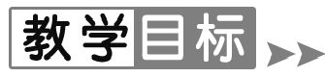
1.理解做功的两个必要因素.
2.知道什么情况下物体做了功,什么情况下物体没有做功.
3.掌握功的公式和单位,并会用功的公式进行简单的计算.
【重点难点】
重点:运用功的公式进行计算.
难点:判断物体是否做功.
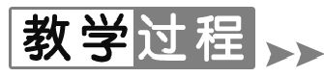
【新课导入】
导入1:图片导入
如图所示中,(甲)图中吊车把重物吊到了高空;(乙)图中运动员把杠铃从地面提起;(丙)图中人用了很大的力气也不能把石头推动;(丁)图中驾驶员想把陷在大雪中的汽车推出,用了好大的力气,但是汽车丝毫不动.哪个力的作用对物体有了“成效”?有了“贡献”呢?
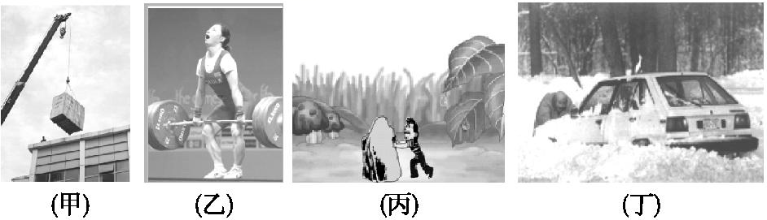
导入2:情境导入
教师演示用弹簧测力计在水平桌面上用相同的力分别拉铁块和小车,让学生观察实验现象,通过两次用力铁块静止不动而小车运动,启发学生思考:这两次用力的成效是否一样呢?
导入3:复习导入
(1)什么是力?
(2)什么是重力?重力的方向如何?
(3)力的三要素是什么?在物理学中,当一个力作用在物体上,物体在这个力的作用下在力的方向上通过了一段距离,我们就说这个力有了成效.在物理学里,经常要提到“功”的概念,就吸收了“成效”的意思,当然在物理学中功还有它特殊的含义.
【课堂探究】
一、机械功
力学里所说的“功”,它的含义是什么?
力学里所说的“功”实际上就是“机械功”,它指的是当一个力作用在物体上,物体在这个力的作用下在力的方向上通过了一段距离,力学里就说这个力对物体做了功.即:物理学中把力和物体在力的方向上移动距离的乘积叫做 机械功 ,简称 功 .力学里的功包括两个必要因素:一是作用在物体上的力,二是物体在力的方向上通过的距离.强调:“两个必要因素”的含义是指“缺一不可”.只有作用在物体上的力,而没有物体在力的方向上通过的距离,即如果物体仍静止不动,这个力就没有对物体做功.如果物体靠惯性做匀速直线运动,虽然在水平方向上通过了距离,但并没有水平方向的力作用于它,所以没有什么力做功.所以在极光滑的水平冰面上滑动的冰球没有什么力对冰球做功.
二、功的计算
功等于力与物体在力的方向上通过的距离的乘积.用W表示功,F表示力,s表示物体在力的方向上通过的距离,则功的公式可写成:W=Fs.功的单位:在国际单位制中,力的单位是牛顿(N),距离的单位是米(m),功的单位是 N·m,它还有一个专用的单位名称叫焦耳,简称焦(J).让学生课后了解科学家焦耳对物理学做出的巨大贡献.1 J=1 N·m.
几点说明
①使用W=F·s,要注意单位的统一.
②做功的多少只由W=F·s决定,跟物体是做匀速直线运动还是做变速运动无关.
③知道1焦的物理意义,知道1焦的大小.
三、小结
1.力学里的功包括两个必要因素: 一是作用在物体上的力,二是物体在力的方向上通过的距离 .
2.功等于力与物体在力的方向上通过的距离的乘积.W=F·s.
3.功的单位是牛顿·米,它有一个专用名称叫焦耳,简称焦(J).
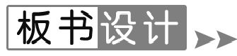
第三节 做功了吗
1.机械功
定义:物理学中把力和物体在力的方向上移动距离的乘积叫做机械功,简称功.
2.功的计算 W=Fs
3.小结
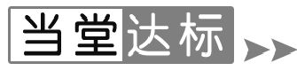
1.做功的两个必要因素是:
(1) 作用在物体上的力 ;
(2) 在力的方向上通过一段距离 .
2.马用300 N的力拉着重为1 100 N的车子,在水平路面上匀速前进了200 m,拉力对车做的功为 60 000 J,重力对车做的功为 0 J.
3.在水平地面上,将重为40 N的木块沿直线匀速向前推了10 m,所用的推力为5 N,撤去推力后,木块由于惯性又前进了1 m,则推力所做的功是 50 J,重力所做的功为 0 J.
4.一位同学体重为500 N,他用力将一个重为100 N的木箱搬上了6 m高的三楼,则这位同学克服物体的重力做的功为 600 J,克服自身重力做的功为 3 000 J,他一共做了 3 600 J的功.
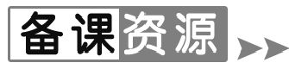
詹姆斯·普雷斯科特·焦耳
詹姆斯·普雷斯科特·焦耳(James Prescott Joule,1818年12月24日-1889年10月11日),出生于曼彻斯特近郊的沙弗特,英国皇家学会会员,英国物理学家.
由于他在热学、热力学和电方面的贡献,皇家学会授予他最高荣誉的科普利奖章(Copley Medal).后人为了纪念他,把能量或功的单位命名为“焦耳”,简称“焦”;并用焦耳姓氏的第一个字母“J”来标记热量以及“功”的物理量.
焦耳在研究热的本质时,发现了热和功之间的转换关系,并由此得到了能量守恒定律,最终发展出热力学第一定律.国际单位制单位中,能量的单位——焦耳,就是以他的名字命名.他和开尔文合作发展了温度的绝对尺度.他还观测过磁致伸缩效应,发现了导体电阻、通过导体电流及其产生热能之间的关系,也就是常称的焦耳定律.

